Formation Prestashop
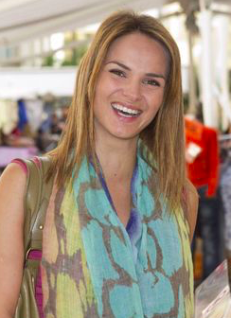
Géraldine Durand est une passionnée de mode, d’art et de décoration. Elle vient de créer son site internet “Mystore”. Elle fait appel à votre classe pour la conseiller et l’aider à finaliser son site à l’aide de Prestashop.

1° Découvrez les règles concernant l’arborescence d’un site
Construisez l’arborescence du site actuel à l’aide du Logiciel mapping “gloomaps”
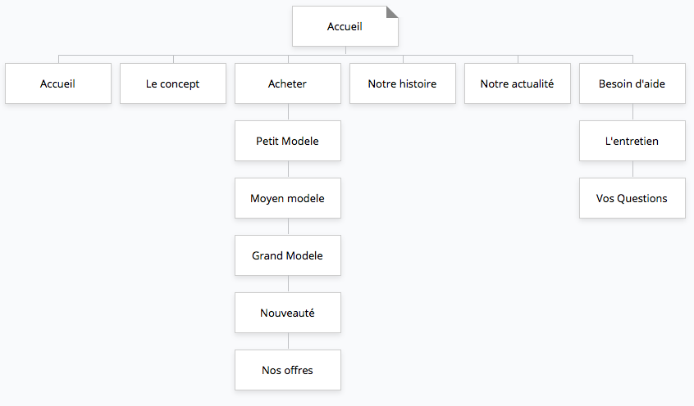

Rendez-vous sur le site http://blogue.monsiteprimo.com/creer-ameliorer-votre-site/comment-creer-larborescence-de-votre-site-web/
Quels conseils pouvez-vous donner à Géraldine ?

2° Modification de la présentation du site (header, body, footer)
Objectif : Comprendre le fonctionnement des modules et les points d’accroche.

-->Géraldine souhaite mettre en avant un texte personnalisé sur sa passion du design, suivi par le carrousel d’image et plus bas les produits populaires.

-->Modifiez le texte personnalisé

-->Modifiez le texte du carrousel avec les rubriques “Arts, Vêtements et Accessoires"

-->Géraldine souhaite modifier son logo.
Créez un logo sur un site en ligne (ex http://www.logogénie.fr ou http://www.monlogoperso.be)puis intégrez le sur le site de Géraldine.

3° Réaliser des modifications sur les produits et prix
Objectif : gérer le stock et réaliser des modifications concernant les produits

-->Géraldine souhaite modifier le prix des carnets de notes à 14,90 euros TTC.

-->Géraldine vient de constater une erreur dans son stock de Pulls imprimé Colibri femme. Le stock n’est pas de 1200 unités en taille S, mais uniquement 200.
-->Géraldine souhaite que toutes les commandes supérieures à 50 euros bénéficient d’une livraison gratuite.

-->Géraldine souhaite autoriser les retours produits pendant 30 jours.

4° Création de page
Objectif : Enrichir le site avec de nouvelles pages

-->Géraldine souhaite ajouter une page où elle présente son histoire.

-->Géraldine veut faire apparaître cette page dans le menu du haut à côté de vêtements, accessoires, art. (profitez-en pour corriger l’orthographe de accessoires).

5° Ajouter un produit et ses déclinaisons
Objectif : Enrichir le catalogue produit
-->Géraldine souhaite rajouter à sa boutique un Tshirt “Coney Island”
Recherchez sur un moteur de recherche pour trouver une image de Tshirt. Sauvegarder l’image sur votre bureau.
Donnez un nom au produit (T shirt Coney Island), complétez le récapitulatif, la description, rajoutez des déclinaisons (couleur gris dans toutes les tailles), prix de vente 39,90 TTC et intégrez le aux catégories vêtements hommes et femmes)

